这道题是最大上升子序列问题(LIS)性质。

可以将所有的方块种类都求出来，然后转化一下成为最大上升子序列问题，这就可以简化问题进行求解了。重点问题是，如何转化为最大上升子问题？  
**排序！**

按照标准，先是底面积长度，再是底面积宽度排好序，确保是上升子序列的形式。

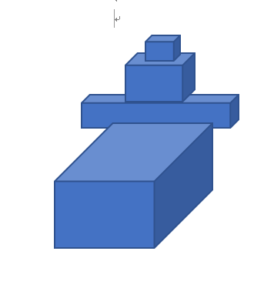

图1 上升子序列问题形式

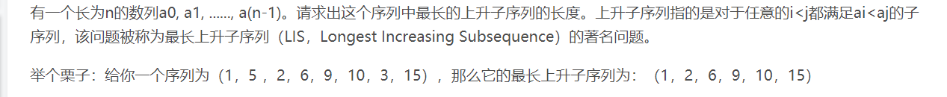

转化成LIS问题形式了，然后可以求解了。